Разработка портала для дилеров - ТЗ для 1С

Описание задачи:
сделать портал для мелких дилеров, чтобы они могли заказывать как юрлица без привлечения менеджера по продажам.

Механика (коротко):

- Делаем копию сайта вплаб
- Дорабатываем личный кабинет под юрлица, у каждого мелкого оптового клиента будет личный кабинет на сайте
- Клиент заходит на сайт, набивает корзину, делает заказ - заказ на автомате создается в 1С (по аналогии с молком для сайта) и проходит всю цепочки отгрузки и сборки.

Техническое задание для программиста 1С:

Передавать на портал ОСГ. Если у товара несколько ОСГ берем самый короткий
Передача цен и остатков на портал по аналогии с сайтом вплаб

Принимать с сайта заказы и прогружать их в 1С заполняя все обязательные поля:
- номер заказа - проставляем номер порядковый 1с
- дата заказа- дата заказа на портале
- контрагент - кто заказал ООО/ИП
- вариант отгрузки - наша транспортная 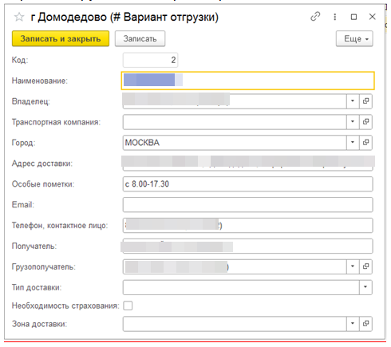
- Комментарии в свободной форме - под вопросом, если возможно.
- соглашение - договор с клиентом
- операция - продажа
- организация - вплаб
- договор - договор с клиентом?
- склад - молком вп
- грузополучатель - клиент ооо/ип
- комментарий - ? заказ с портала b2b например
- товары - перечень заказа
- стоимость заказа с учетом скидки - цена товара из корзины портала при условии что программисты смогут отображать цену в корзине согласно прайсу с учетом скидки от суммы заказа
- дату отгрузки - после оплаты ставим через день с учетом графика работы молком
- способ доставки - наша транспортная
- адрес доставки - адрес который вбил клиент в поле на сайте
- доп информация о доставке - комментарии о доставке как проехать, куда и во сколько

Резервы: после приемки заказа необходимо проставлять резерв на 5 дней на артикулы и кол-во из заказа, по истечению 5 дней если не пришла оплата заказ удаляется и снимается резерв

В момент формирования заказа клиенту отправляется уведомление ваш заказ создан и ожидает оплаты.

Счет на оплату: формируем на сайте или передаем из 1С (решим на созвоне)

Разнесение оплат от клиентов: после формирования заказа дилер получит счет на оплату и его оплатит, надо настроить разнесение оплат на автомате, как мы можем это сделать чтобы исключить ошибки, возможные ошибки:
- Одинаковая сумма заказа у разных заказчиков
- Нет номера заказа в выписке или других признаков привязки
- Оплатили с другого юрлица
в счете указывать номер заказа в назначении платежа

В момент разнесения оплаты и перевода заказа на отгрузку клиенту отправляется уведомление: Ваш заказ оплачен и передан на сборку. Дата отгрузки: 14.11

Перевод заказа на отгрузку. После получения оплаты автоматом переводить заказ на отгрузку и сборку, проставляем дату отгрузки через день согласно графику работы молком

Отправка документов в личный кабинет сайта: как я понял нужен только счет, в остальных документах нет смысла тк их оригиналы вкладывают в каждый заказ

Формирование расходного ордера: при переводе заказа в статус на отгрузку формируем расходный ордер и отправляем в молком (Юля)

Отчет о готовности: после приходит от молком отчет о готовности заказа

Реализация: формируется реализация и идет отправка ТСД в молком на почту в ручном режиме (можно ли автоматизировать только для заказов с портала)

Отгрузка: происходит отгрузка заказа и передается статус отгружен в 1с - его передаем на портал и в ЛК клиента

Опционально:

Транслирование данных о клиенте на сайт: после заведения контрагента в 1С передавать данные в портал и зарегистрировать его на автомате
При этом в 1С должно быть несколько полей: логин/пароль для авторизации в портале и функция отправки данных для авторизации клиенту на почту из 1С

